SEUPET

Preparado por Elvis Maicon Claudino

Jefferson Gonçalves do Nascimento III

Murilo Analiel Machado

Micael Daniel

Proposta de um Sistema de Informação

Versão: 0.1

Data criação: 04/03/2022

Tabela de Conteúdo

Tabela de Conteúdo 1

1. Entendendo o negócio 2

1.1 Estudo do domínio 2

1.2 Identificação do problema 2

1.2.1 Escolha de Profissionais no Mercado 3

1.2.2 Cuidados Burocráticos 3

1.2.3 Cuidados Específicos 3

2. Propondo a solução 3

2.1 Escopo do sistema proposto 3

2.2 Funcionalidades do sistema 4

2.3 Protótipos do sistema 5

2.3.1 Tela de login 5

2.3.2 Tela de cadastro usuário dono de animais 6

2.3.3 Interface para busca de veterinários 6

2.3.4 Interface para documentos de viagens internacionais 7

2.3.5 Interface rede social de pets 7

2.3.6 Interface para cadastro do pet 8

2.3.7 Interface para configuração dos dados do usuário 8

3. Referências 9

# Entendendo o negócio

## Estudo do domínio

Segundo a ABINPET (2022) o mercado brasileiro de animais de estimação (Pets) teve um alto índice crescimento durante a pandemia, tornando-se o terceiro maior do mundo em população total de animas, o que dá ao país a sétima posição no ranking de faturamento neste setor. De acordo com IPB (2022), o ano de 2020 fechou com crescimento de 13,5% o que gerou um faturamento de R$40,1 bilhões. Para 2021 o fechamento previsto é ainda mais otimista, com previsão de um crescimento de 22,1%, podendo resultar em um faturamento de R$50 bilhões (IPB,2022).

A veterinária, área essencial para o mercado de Pets, vem crescendo continuamente. Segundo Forbes (2021), o brasil possui o maior número de profissionais da área, sendo 154,9 mil. Analisando a alta demanda de veterinários e o elevado número de profissionais capacitados, pensa-se em como é realizada a movimentação das consultas e atendimentos. Hoje o mercado trabalha através de classificados virtuais, não dedicados a usuários que possuem Pets ou até mesmo aos profissionais da área, condição que demanda mais dedicação ao usuário que deseja realizar um atendimento e maior burocracia por parte de quem irá prestar o serviço.

O elevado número de animais, leva a existir um tráfego maior destes juntamente a seus donos, principalmente em viagens internacionais. Para a realização de uma viagem internacional, muitos países exigem laudos, registros e certificações destes animais para liberar a entrada no território. A partir destas necessidades, o dono deve levar o seu pet a órgãos do governo, realizando processos burocráticos, cujo quais muitas vezes nem são de conhecimento do dono do animal.

## Identificação do problema

Partindo da alta no mercado de Pets nos últimos anos, analisa-se as dificuldades que podem surgir no processo de zelo pelo animal, tanto como profissionais especializados no cuidado que seu animal necessita e a disponibilidade deles, quanto aos cuidados respectivos que seu pet exige em situações de transporte, cuidados específicos (animais exóticos) ou até mesmo características de vivência (por exemplo animais que não podem passar muito tempo sozinhos). Analisando os problemas intrinsicamente, podemos elencar:

### Escolha de Profissionais no Mercado

Hoje a escolha de profissionais no mercado é dada de forma genérica, através de sites e classificados que não são dedicados ao público que possui animais de estimação, muito menos a aqueles que possuem animais exóticos. Através destes meios de procura, o usuário não obtém dados importantes, como por exemplo, se o profissional é especializado no cuidado de felinos, além de outras informações, como feedback se este profissional é realmente qualificado (reportado de outros usuários) e a disponibilidade deste para atendimentos emergenciais, a qualquer hora do dia.

### Cuidados Burocráticos

Ter um animal de estimação nos dias de hoje exige que o dono siga inúmeras regras de cuidados, ainda mais em casos de transporte em viagens internacionais. Como já elencado no estudo do domínio, estás regras, especificamente falando do cenário internacional, exigem que o dono passe por processos burocráticos para a liberação do seu animal, tendo que trabalhar com processos governamentais, os quais muitas vezes não estão descritos de maneira clara.

### Cuidados Específicos

Além de existirem cuidados burocráticos relacionados aos pets, também existem cuidados específicos que estes exigem. Analisando os cuidados de animais exóticos, pode-se ser elencado que o dono que possuir este tipo de pet, pode muitas vezes não estar habituado a cria-lo, o que leva a presumir que este necessite de informações sobre seu animal, como por exemplo: rotina de alimentação, nível de convivência com humanos, necessidade de cuidados dedicados ao meio ambiente que o animal está inserido. Sabe-se que muitas destas informações podem estar disponíveis na internet, entretanto, sem a confiabilidade de ser descrita por um profissional especializado na área.

# Propondo a solução

## Escopo do sistema proposto

Define-se como escopo do sistema a ser proposto, fornecer interfaces que disponibilizam ao usuário, meios de consulta há veterinários e clínicas que realizem tratamentos específicos, abrangendo donos que possuam animais com necessidades especiais e usuários que desejam obter direcionamento em relação a processos de documentações requeridas para viagens ao exterior. Em anexo as soluções para as carências do mercado, o sistema fornecerá uma rede social para os usuários interagirem entre si, possibilitando descobrir características novas sobre os animais e até mesmo ajudando no cenário de busca por animais perdidos e em procura por adoção.

## Funcionalidades do sistema

Dentre as funcionalidades do sistema, estão:

* Interface para login:
  + CPF.
  + Senha.
* Interface para cadastro de um novo usuário
  + Nome.
  + CPF
  + E-mail.
  + Senha.
* Interface para busca de veterinários
  + Espécie.
  + Problema.
  + Porte.
  + Cep.
  + Data do atendimento.
  + Horário atendimento.
* Interface para documentos de viagens internacionais
  + País destino.
  + País de origem.
  + Espécie.
  + Porte.
* Interface para rede social de pets
  + Curiosidades.
  + Achados e perdidos.
  + Adoção.
* Interface configurações e cadastro de um Pet
  + Espécie.
  + Porte.
  + Idade.
* Interface configurações e cadastro do usuário
  + Nome.
  + CPF
  + E-mail.
  + Senha.

## Protótipos do sistema

### Tela de login

Conceito de tela para login com possibilidade de cadastro caso seja um novo usuário:

### Tela de cadastro usuário dono de animais

### Interface para busca de veterinários

Conceito de tela para busca de veterinários baseada nas características do animal:

### Interface para documentos de viagens internacionais

:

### Interface rede social de pets

Conceito de tela para postagens sobre animais de estimação:

### Interface para cadastro do pet

Conceito de tela para cadastro das informações sobre o pet do usuário:

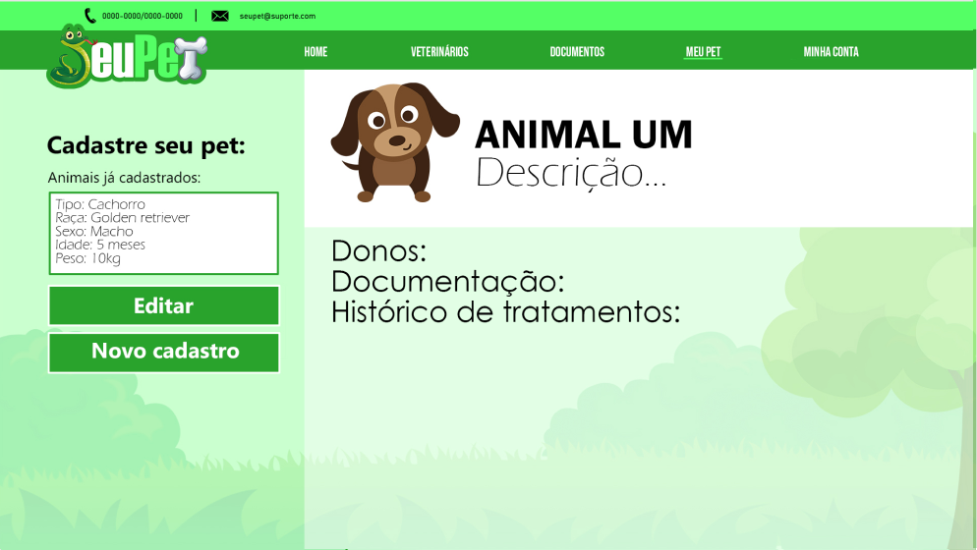

### Interface para configuração dos dados do usuário

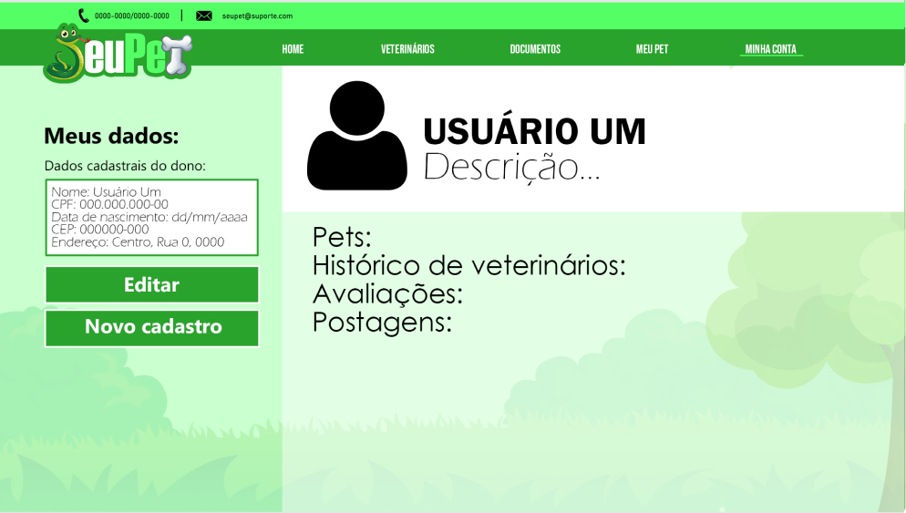Conceito de tela para configuração dos dados do usuário:

# Referências

ABINPET (Brasil). Associação brasileira de produtos para animais de estimação: Crescimento do mercado perante a pandemia. *In*: **Crescimento do mercado perante a pandemia.** [*S. l.*], 11 mar. 2022. Disponível em: http://abinpet.org.br/noticias/. Acesso em: 11 mar. 2022.

IPB (Brasil). IPB: Instituto Pet brasil. *In*: **Mercado pet deve encerrar 2021 com crescimento de 22,1% e com faturamento que ultrapassa os R$50 bilhões**. [*S. l.*], 11 mar. 2022. Disponível em: http://institutopetbrasil.com/quem-somos/. Acesso em: 11 mar. 2022.

FORBES (Brasil). Dia do Veterinário: 5 áreas promissoras para os próximos 5-areas-promissoras-para-os-proximos-anos-que-vao-muito-alem-dos-pets/. In: Dia do Veterinário: 5 áreas promissoras para os próximos anos que vão muito além dos pets Leia mais em: https:/5-areas-promissoras-para-os-proximos-anos-que-vao-muito-alem-dos-pets/. Https://forbes.com.br/carreira/2021/09/dia-do-veterinario-5-areas-promissoras-para-os-proximos-anos-que-vao-muito-alem-dos-pets/#:~:text=O%20Brasil%20%C3%A9%2C%20atualmente%2C%20a,Conselho%20Federal%20de%20Medicina%20Veterin%C3%A1ria).: Maria Laura Saraiva, 9 set. 2021. Disponível em: Forbes. Acesso em: 11 mar. 2022.